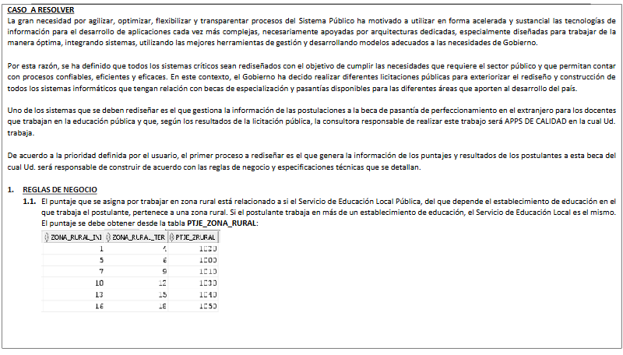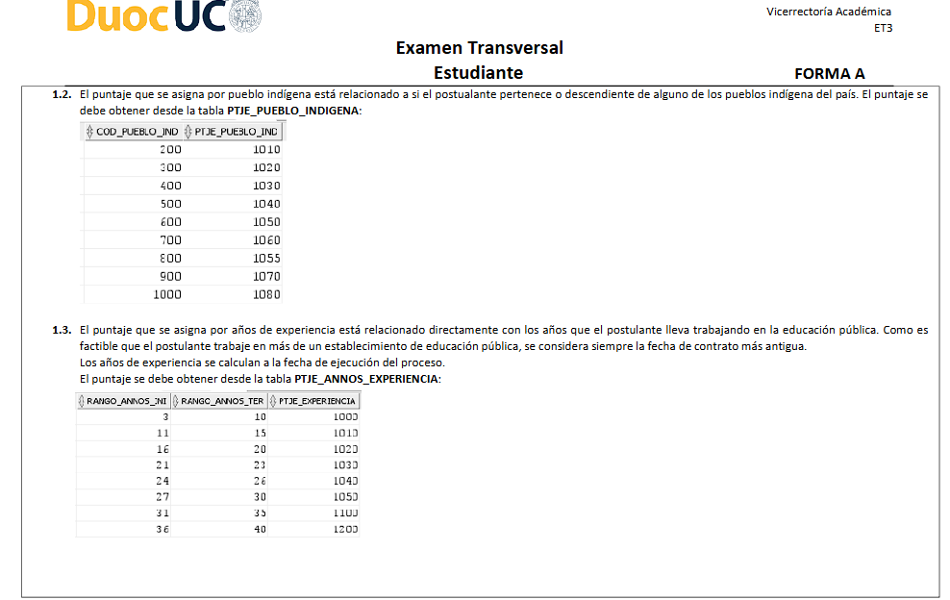
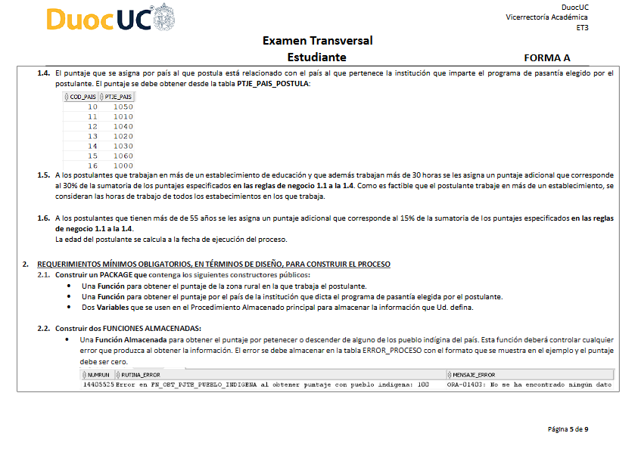

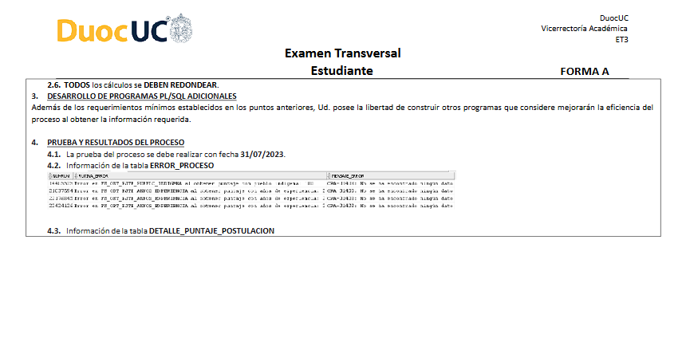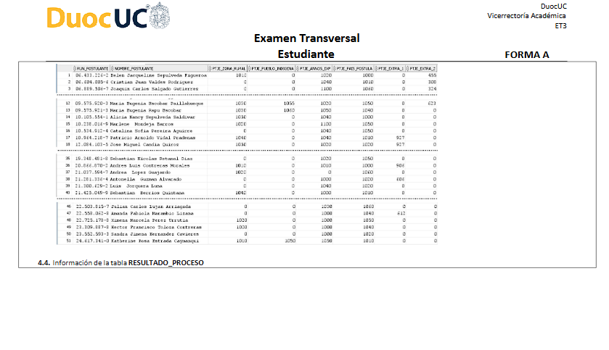

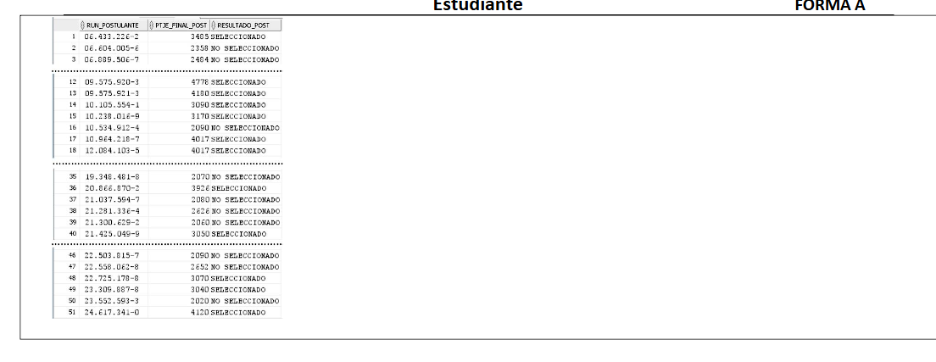

DuocUC
Vicerrectoría Académica
ET3
Examen Transversal
Estudiante FORMA A
Página 3 de 9
CASO A RESOLVER
La gran necesidad por agilizar, optimizar, flexibilizar y transparentar procesos del Sistema Público ha motivado a utilizar en forma acelerada y sustancial las tecnologías de
información para el desarrollo de aplicaciones cada vez más complejas, necesariamente apoyadas por arquitecturas dedicadas, especialmente diseñadas para trabajar de la
manera óptima, integrando sistemas, utilizando las mejores herramientas de gestión y desarrollando modelos adecuados a las necesidades de Gobierno.
Por esta razón, se ha definido que todos los sistemas críticos sean rediseñados con el objetivo de cumplir las necesidades que requiere el sector público y que permitan contar
con procesos confiables, eficientes y eficaces. En este contexto, el Gobierno ha decido realizar diferentes licitaciones públicas para exteriorizar el rediseño y construcción de
todos los sistemas informáticos que tengan relación con becas de especialización y pasantías disponibles para las diferentes áreas que aporten al desarrollo del país.
Uno de los sistemas que se deben rediseñar es el que gestiona la información de las postulaciones a la beca de pasantía de perfeccionamiento en el extranjero para los docentes
que trabajan en la educación pública y que, según los resultados de la licitación pública, la consultora responsable de realizar este trabajo será APPS DE CALIDAD en la cual Ud.
trabaja.
De acuerdo a la prioridad definida por el usuario, el primer proceso a rediseñar es el que genera la información de los puntajes y resultados de los postulantes a esta beca del
cual Ud. será responsable de construir de acuerdo con las reglas de negocio y especificaciones técnicas que se detallan.
1. REGLAS DE NEGOCIO
1.1. El puntaje que se asigna por trabajar en zona rural está relacionado a si el Servicio de Educación Local Pública, del que depende el establecimiento de educación en el
que trabaja el postulante, pertenece a una zona rural. Si el postulante trabaja en más de un establecimiento de educación, el Servicio de Educación Local es el mismo.
El puntaje se debe obtener desde la tabla PTJE_ZONA_RURAL:
DuocUC
Vicerrectoría Académica
ET3
Examen Transversal
Estudiante FORMA A
Página 4 de 9
1.2. El puntaje que se asigna por pueblo indígena está relacionado a si el postualante pertenece o descendiente de alguno de los pueblos indígena del país. El puntaje se
debe obtener desde la tabla PTJE_PUEBLO_INDIGENA:
1.3. El puntaje que se asigna por años de experiencia está relacionado directamente con los años que el postulante lleva trabajando en la educación pública. Como es
factible que el postulante trabaje en más de un establecimiento de educación pública, se considera siempre la fecha de contrato más antigua.
Los años de experiencia se calculan a la fecha de ejecución del proceso.
El puntaje se debe obtener desde la tabla PTJE_ANNOS_EXPERIENCIA:
DuocUC
Vicerrectoría Académica
ET3
Examen Transversal
Estudiante FORMA A
Página 5 de 9
1.4. El puntaje que se asigna por país al que postula está relacionado con el país al que pertenece la institución que imparte el programa de pasantía elegido por el
postulante. El puntaje se debe obtener desde la tabla PTJE_PAIS_POSTULA:
1.5. A los postulantes que trabajan en más de un establecimiento de educación y que además trabajan más de 30 horas se les asigna un puntaje adicional que corresponde
al 30% de la sumatoria de los puntajes especificados en las reglas de negocio 1.1 a la 1.4. Como es factible que el postulante trabaje en más de un establecimiento, se
consideran las horas de trabajo de todos los estabecimientos en los que trabaja.
1.6. A los postulantes que tienen más de de 55 años se les asigna un puntaje adicional que corresponde al 15% de la sumatoria de los puntajes especificados en las reglas
de negocio 1.1 a la 1.4.
La edad del postulante se calcula a la fecha de ejecución del proceso.
2. REQUERIMIENTOS MÍNIMOS OBLIGATORIOS, EN TÉRMINOS DE DISEÑO, PARA CONSTRUIR EL PROCESO
2.1. Construir un PACKAGE que contenga los siguientes constructores públicos:
• Una Función para obtener el puntaje de la zona rural en la que trabaja el postulante.
• Una Función para obtener el puntaje por el país de la institución que dicta el programa de pasantía elegida por el postulante.
• Dos Variables que se usen en el Procedimiento Almacenado principal para almacenar la información que Ud. defina.
2.2. Construir dos FUNCIONES ALMACENADAS:
• Una Función Almacenada para obtener el puntaje por petenecer o descender de alguno de los pueblo indígina del país. Esta función deberá controlar cualquier
error que produzca al obtener la información. El error se debe almacenar en la tabla ERROR_PROCESO con el formato que se muestra en el ejemplo y el puntaje
debe ser cero.
DuocUC
Vicerrectoría Académica
ET3
Examen Transversal
Estudiante FORMA A
Página 6 de 9
• Una Función Almacenada para obtener el puntaje por los años de experiencia del postulante. Como el postulante puede trabajar en más de un establecimiento
de educación pública, se debe considerar la fecha de contrato más antigua. Esta función deberá controlar cualquier error que produzca al obtener la información.
El error se debe almacenar en la table ERROR_PROCESO con el formato que se muestra en el ejemplo y el puntaje debe ser cero.
2.3. Construir un PROCEDIMIENTO ALMACENADO:
• Este procedimiento Almacenado deberá generar la información de los postulantes a la beca, el puntaje que obtuvieron de acuerdo a las reglas de negocio
especificadas y el resultado final. Para esto, deberá integrar el uso de los constructores del Package, las Funciones Almacenadas y el Trigger.
• Se deben considerar 3 parámetros de entrada al procedimiento para: la fecha de proceso, el 30% para el puntaje extra especificado en la regla de negocio 1.5
y el 15% para el puntaje extra especificado en la regla de negocio 1.6.
• Debe procesar a todos los postulantes de la beca y generar la información requerida en la tabla DETALLE_PUNTAJE_POSTULACION. La información se debe
almacenar ordenada por el run de los postulantes y en el formato que se muestra en el ejemplo. La información requerida es: run del postulante, nombre del
postulante, puntaje por trabajar en una zona rural, puntaje por pertenecer o descender de un pueblo indígena, puntaje por años de experiencia, puntaje por el
país de la institución a la que postuló, puntaje por trabajar en más de un establecimiento de educación y además por trabajar más de 30 horas (puntaje extra 1)
y puntaje por tener más de de 55 años (puntaje extra 2).
• Se deben TRUNCAR, en tiempo de ejecución, la tablas de resultado del proceso: DETALLE_PUNTAJE_POSTULACION, ERROR_PROCESO y
RESULTADO_POSTULACION.
2.4. Construir un TRIGGER
• Este trigger deberá generar la información de la tabla RESULTADO_POSTULACION. Esto significa que cuando el Procedimento Almacenado genere la
información de cada postulante en la tabla DETALLE_PUNTAJE_POSTULACION, en forma simultánea el trigger deberá almacenar en la tabla
RESULTADO_POSTULACION: el run del postulante, el puntaje final y si quedó seleccionado para el programa de pasantía.
• El puntaje final corresponde a la sumatoria de todos los puntajes especificados en las reglas de negocio 1.1. a la 1.6 (como se muestra en el ejemplo).
• Para que un postulante sea seleccionado para realizar el programa de pasantía al que postuló debe tener un puntaje final igual o mayor a 3000.
• Si el puntaje final del postulante es igual o mayor a 3000 se debe almacenar el mensaje SELECCIONADO (como se muestra en el ejemplo).
• Si el puntaje final del postulante es menor a 3000 se debe almacenar el mensaje NO SELECCIONADO (como se muestra en el ejemplo).
2.5. TODOS los puntajes se DEBEN obtener en Sentencias SELECT.
DuocUC
Vicerrectoría Académica
ET3
Examen Transversal
Estudiante FORMA A
Página 7 de 9
2.6. TODOS los cálculos se DEBEN REDONDEAR.
3. DESARROLLO DE PROGRAMAS PL/SQL ADICIONALES
Además de los requerimientos mínimos establecidos en los puntos anteriores, Ud. posee la libertad de construir otros programas que considere mejorarán la eficiencia del
proceso al obtener la información requerida.
4. PRUEBA Y RESULTADOS DEL PROCESO
4.1. La prueba del proceso se debe realizar con fecha 31/07/2023.
4.2. Información de la tabla ERROR_PROCESO
4.3. Información de la tabla DETALLE_PUNTAJE_POSTULACION
DuocUC
Vicerrectoría Académica
ET3
Examen Transversal
Estudiante FORMA A
Página 8 de 9
4.4. Información de la tabla RESULTADO_PROCESO

